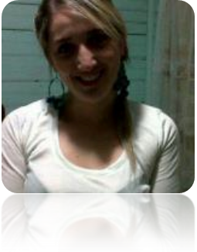
CURRICULUM VITAE
DATOS PERSONALES:
APELLIDO Y NOMBRES: VANDENBROCK NATALIA BEATRIZ
EDAD: 27 AÑOS
DOMICILIADA: calle 3 Julio Nº 352 e/ Malvinas Y Cesaretti – Gómez – Partido Cnel. Brandsen.-
FECHA NACIMIENTO: 11 de Marzo de 1986
D.N.I Nº 32.127.691
ESTADO CIVIL: Soltera
HIJOS: 1
TELEFONOS: (02223) – 495-114 // (0221) 15-611-1871
FORMACION:
- PRIMARIO COMPLETO – Escuela Gral. Manuel Belgrano Nº 7 de Gómez – Pdo. Brandsen.-
- SECUENDARIO COMPLETO – Escuela Enseñanza Media “Dr. Gustavo Martinez Nº 1 de Brandsen 2000 / 2003.-
EXPERIENCIA LABORAL:
- ATENCION AL PUBLICO – CAMARERA DE SALON en “RESTAURANTE LA CIRILA” de GOMEZ PERIODO: (2006 / 2011)
REFERENCIAS: (011) 155-610-8786.-

- CENSO 2010 - .-

- ENCARGADA – AYUDANTE COSINA – CAJERA - CAMARERA ETC. de “CLUB HOUSE FAMILIAR” en Country “AREA 60” sito Ruta Nº 2 Km. 64. Concesión a cargo del Sr. DIEGO SANTIAGO PICCOLI.
PERIODO (Enero de 2012 / actualmente)
REFERENCIAS: (0221) 155-662223 ó diegopiccoli@fibertel.com.ar - REFERENCIAS “AREA 60” (0221) 521 5005 INTERNO 30 (RECEPCION) – MAS REFERENCIAS: (02223) 495 053.-

